فنجی

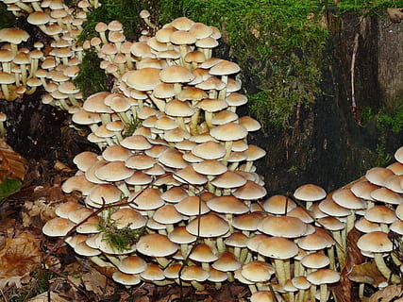
فنجی په ټولوځایونو - په خاوره ، هوا او اوبو، په بوټو او څارویو، خواړو او جامو کې پیدا کیږي. فنجی په ډیری اکوسیستمونو کې کلیدي فعالیت لوبوي. ډیری فنجی له مړو او تخريب شوو جسمونو څخه تغذيه کوي، په دې توګه په تجزیه کې مرسته کوي

د فنجي عالم

فنجي هغه ارګانیزم دي چې ساقه نه لري، ډيرښت (تکثر)یي د سپورونو په واسطه سر ته رسېږي. پدې توګه فنجی ډیری بوټو سره ورته دي،. پوهان پخوا فنجي او نباتات په یو عالم کې ځای کړې وو. څرنګه چې فنجي ځانګړې خواص لري، نو له دې کبله په يو جلا عالم کې ځای ورکړ شوى دی، د فنجي عالم.

د فنجي ډولونه:
١ -خميرمايـــه .
٢ -د نباتاتـــو او حیواناتو پرازيت فنجي.
٣ -مرخيـــړي - دا ډول فنجــي ډيــر زيــات پيداکيږي، د هغو لرگيو د پاسه چي د خرابيدو په حال کې وي، يا هغه ځمکه چې شنه وي او يا په هغو ځايونو کي چې عضوي مواد زيات ولري ،ډيرليدل کيږي.

فنجي د هايفا (Hypha )څخه جوړ شوی دی
د فنجي جسم د هايفا په نامه له نريو تارونوڅخه جوړ شوی دی. کله چې هايفا وده وکړي، تاويږي. تاوه شــوې کتله (جال ته ورته شــبکه) جوړوي چې د مايسليم (Mycellum )په نامه يادېږي .مايسليم دغذایی ټوکې سرچینو په نفوذ کولو سره وده کوي. غذایی ټوکې سرچینه تل یو څه ژوندی موجود دی یا یوڅه چې یوځل ژوندي موجود وه: عضوي مواد لکه خاوره ، د خوړو اضافی ټوکې ، مړه شوې لرګۍ یا ژوندي حیوانات، اویانبات.

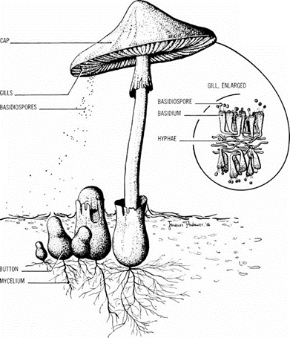

دفنجي ډيرښت (تکثر)
فنجي د سپورونو په واسطه خپرېږي او د مایکروسکوپي سپورونو په کارولو سره د خوړو نوي سرچینې پیدا کوي. سپورونه د یو حجرې څخه جوړشوې دی چې شاوخوایې د یو ضخیم ، محافظوي دیوال په واسط پوښل شوې ده. موږ دا په ټولوځایونو، په فضا کې، د انټارکټیک او د نړۍ ترټولو لوړو غرونو کې پیداکولای شو، او تاسو یې په هر وخت کې تنفس کوئ. ددې محافظه وی اندازه دوی ته امکانات ورکوي چې په لږ باد انتقال وکړي. که چیرې سپورونه په مناسب ځای کې کېني، نو دوی به وده وکړي او یو نوی مايسليم (Mycellum )جوړوي.

Kilder:
Hentet fra: Oppdag naturen, biologi for lærere, grunnskolelærerutdanning. Per Ivar Kvammen, Sigmund Lie, Gunnar Christian Nyhus, Trond Vidar Vedum, Torbjørn Ødegaard.
Bilder. Hentet fra: Google.no- Brukerrettigheter: Merket for gjenbruk

